Universidad de Cundinamarca
Motores y Gestores de Bases de Datos

Angelica Maria Gaitan Nuñez

Cristian Esteban Ruiz Parra

Bogotá
27 de febrero de 2026

18 de febrero
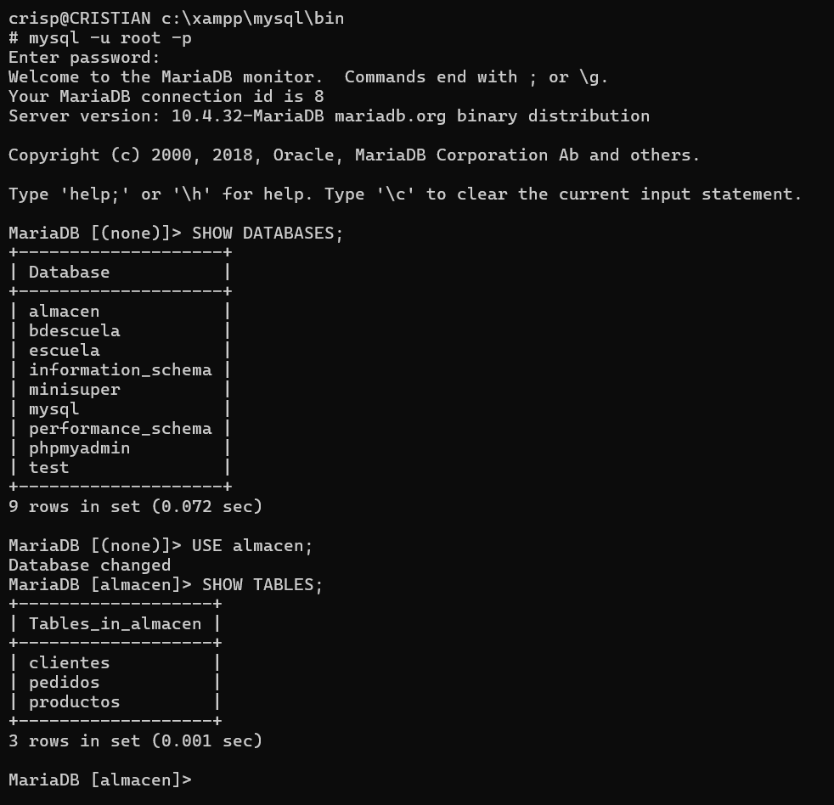
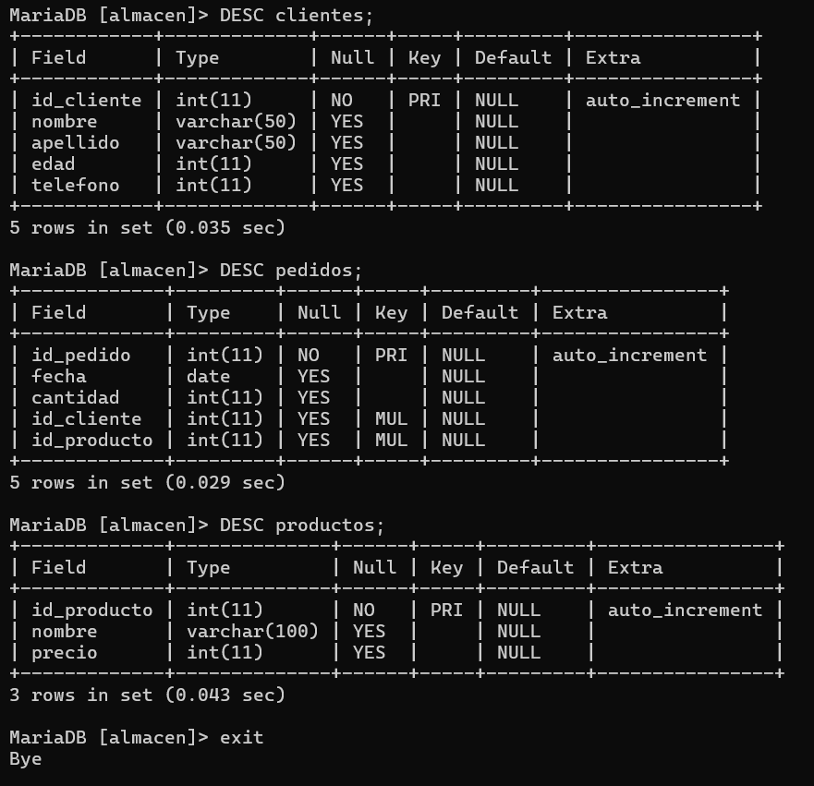
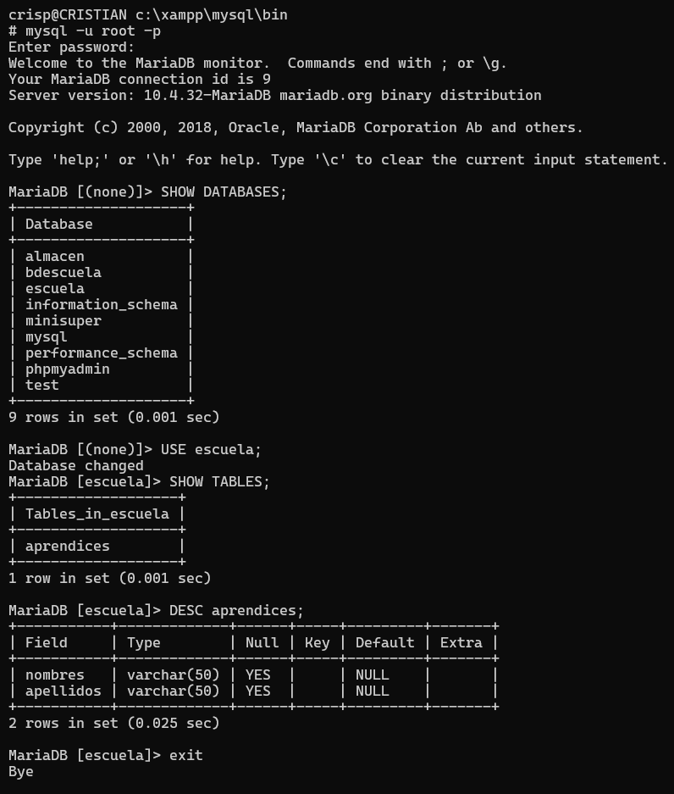

ACTIVIDAD
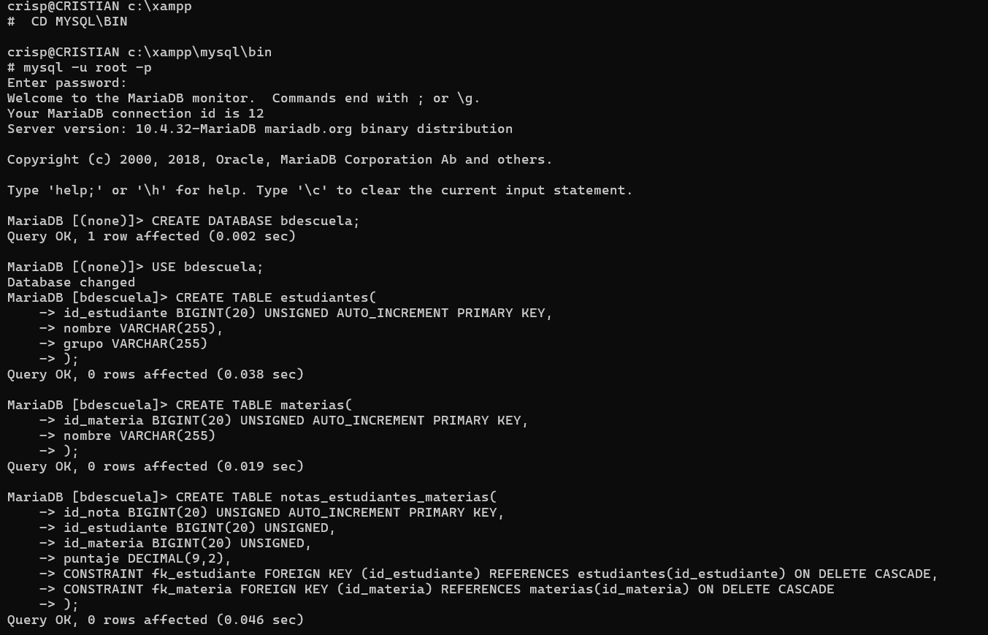
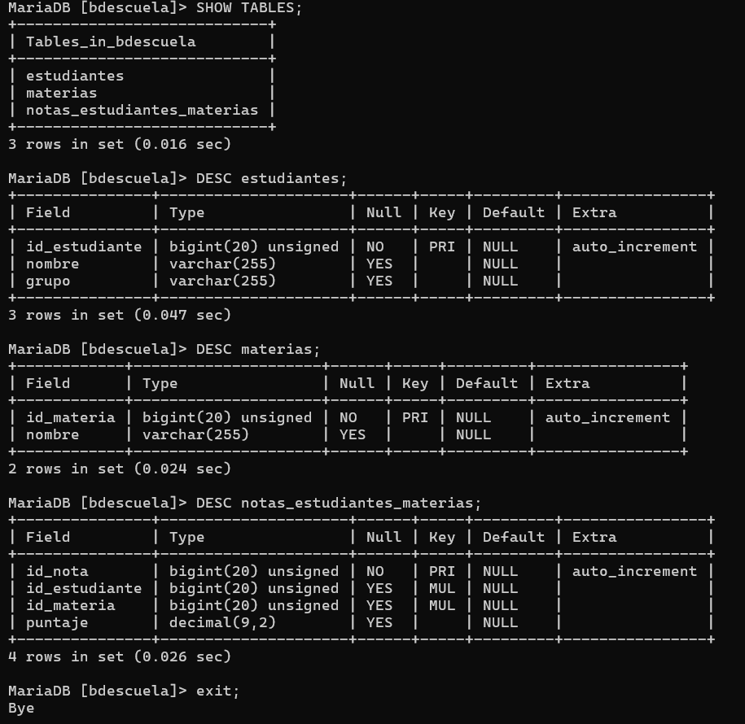
26 de febrero
INFORME TECNICO
Para esta actividad se creó una base de datos sobre un mini supermercado, para esto se realizaron los siguientes pasos:
- Lo primero es ingresar MySQL desde el terminal de XAMPP, para ello escribimos CD MYSQL\BIN y para acceder a MariaDB usamos el comando mysql -u root -p, después de esto se nos pide una contraseña, pero solo es necesario dar enter.
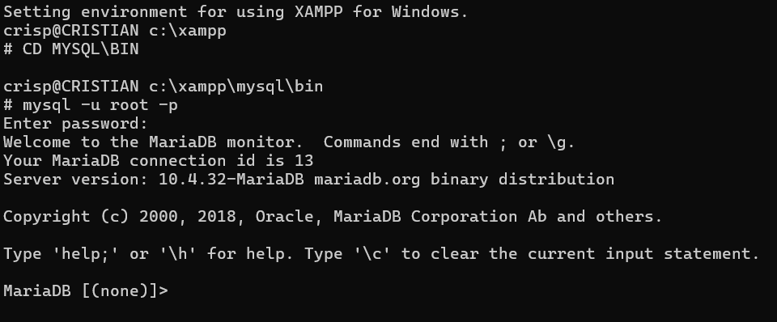
- Ya dentro de MariaDB podemos empezar a crear nuestra base de datos, para ello usamos el comando CREATE DATABASE “nombre DB”; en este caso el nombre será minisuper, y para poder ingresar en esta usamos el comando USE minisúper;
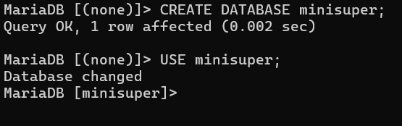
- Ya dentro de la base de datos podemos crear las tablas con sus respectivos datos, lo primero que vamos a crear va a ser la tabla de productos, a esta le asignamos los datos id_producto, nombre (cadena de caracteres), categoría (cadena de caracteres), precio (bigint) y stock(entero)., el id_producto le decimos que es un entero no nulo y que debe irse auto incrementando, además lo definimos como nuestra llave primaria con el comando PRIMARY KEY,
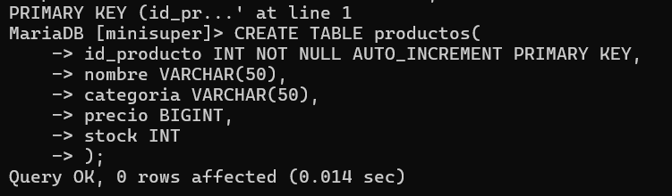
- Con nuestra tabla productos ya creada podemos pasar a la de ventas, esta tendrá los datos id_venta, id_producto (entero), cantidad (entero), total_venta (bigint), fecha_venta (dato de tipo tiempo y que si está vacío tome la fecha del reloj interno) y id_producto lo declaramos como una llave foránea y que tome como referencia el id_producto de la tabla productos.
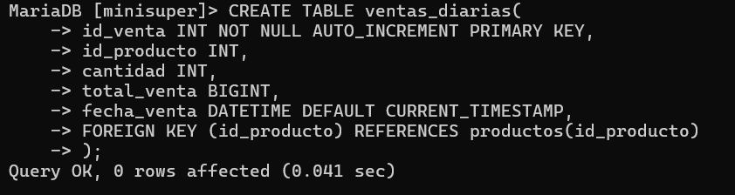
- Con las tablas creadas vamos a insertar sus datos para esto usamos el comando INSERT INTO “nombre de la tabla”(nombres de las columnas) VALUES, ya después de esto vamos ingresando los datos en el mismo orden .
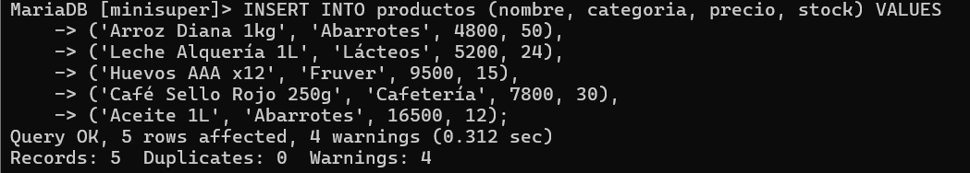
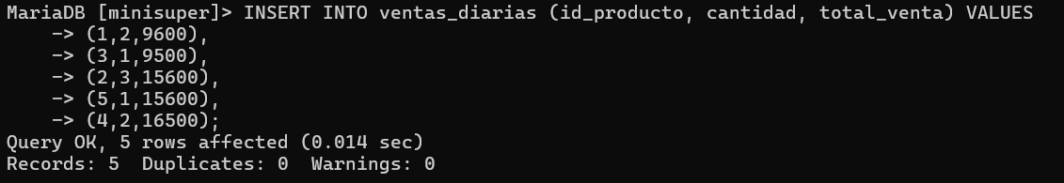
- Ya con esto solo verificamos que se hayan registrado los datos con el comando SELECT * FROM “nombre de la tabla”;
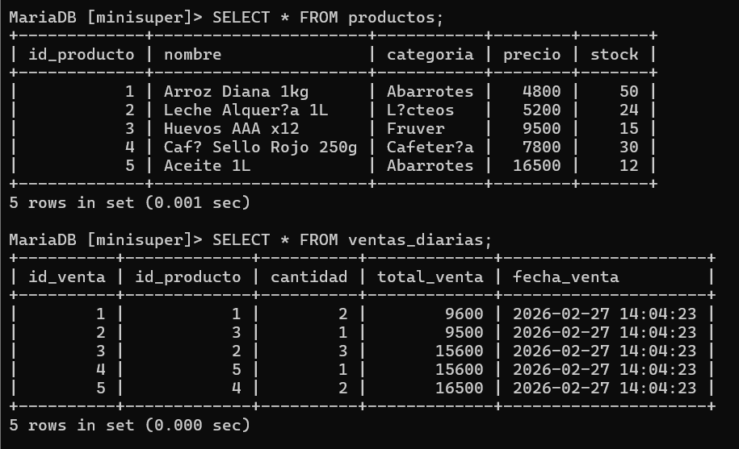
PANTALLAZO QUIZZ
